Fancybox丰富的弹出层效果

helloweba.com 作者：月光光 时间：2010-10-15 15:55 标签： [Fancybox](http://www.helloweba.com/tag-Fancybox.html)  [jquery插件](http://www.helloweba.com/tag-jquery%E6%8F%92%E4%BB%B6.html)  [窗口效果](http://www.helloweba.com/tag-%E7%AA%97%E5%8F%A3%E6%95%88%E6%9E%9C.html)

Fancybox是一款优秀的jquery插件，它能够展示丰富的弹出层效果。前面我们有文章介绍了facybox弹出层效果，相比facybox，fancybox显得功能更为齐全，它除了可以加载DIV，图片、图片集、Ajax数据，还能加载SWF影片，iframe页面等等。

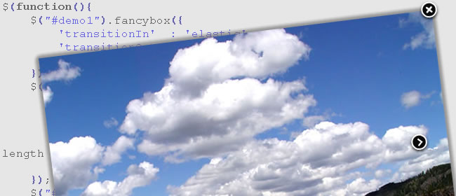

[查看演示](http://www.helloweba.com/demo/fancybox/) [下载源码](http://www.helloweba.com/down-65.html)

**fancybox具有以下特性：**

可以加载DIV、图片、图片集、Ajax数据、SWF影片，iframe页面等。

支持键盘方向键和ESC键。

丰富的参数设置和方法调用。

可扩展性强。

**如何使用？**

本文以DEMO中的Demo2为例，讲解fancybox的使用。

1、添加javascript引用和css文件的引用

**<link** rel="stylesheet" type="text/css" href="fancybox.css" **/>**   
**<script** type="text/javascript" src="js/jquery.js"**>**</script>   
**<script** type="text/javascript" src="js/fancybox.js"**>**</script>

2、HTML

**<h4>**图片集，支持键盘方向键</h4>   
**<p>**   
   **<a** rel="group" href="images/b1.jpg" title="图片标题"**><img** alt="" src="images/s1.gif" **/>**</a>   
   **<a** rel="group" href="images/b2.jpg" title="图片标题"**><img** alt="" src="images/s2.gif" **/>**</a>   
   **<a** rel="group" href="images/b3.jpg" title="蓝天白云绿草"**><img** alt="" src="images/s3.gif" **/>**</a>   
</p>

3、调用fancybox

$(**function**()**{**   
    $("a[rel=group]").fancybox(**{**   
        'titlePosition' : 'over',   
        'cyclic'        : true,   
        'titleFormat'    : **function**(title, currentArray, currentIndex, currentOpts) **{**   
                    **return** '<span id="fancybox-title-over">' + (currentIndex + 1) +   
 ' / ' + currentArray.length + (title.length ? '   ' + title : '') + '</span>';   
                **}**   
    **}**);   
**}**);

注意，fancybox的参数设置格式为：'key':'value'。titlePosition:设置图片标题的显示位置为图片上。cyclic：设置图片浏览方式为循环浏览。titleFormat：设置图片标题的格式，可以显示图片总数和当前图片顺序。

**fancybox插件主要参数和方法一览表**

|  |  |  |
| --- | --- | --- |
| **参数/方法** | **描述** | **默认值** |
| 基本 | | |
| width | 设置弹出串口的宽度，当内容为swf,iframe或者单行文字时， 应该将'autoDimensions' 设置为false | 560 |
| height | 设置弹出串口的高度，当内容为swf,iframe或者单行文字时， 应该将'autoDimensions' 设置为false | 340 |
| cyclic | 是否循环显示，当内容为图片集时。 | false |
| centerOnScroll | 弹出窗口始终浏览器居中。 | false |
| modal | 是否使用模式窗口。当设置为true时，应该同时将：'hideOnOverlayClick'，'hideOnContentClick'， 'enableEscapeButton'， 'showCloseButton' 设置为false，并将'overlayShow' 设置为true | false |
| titlePosition | 标题的位置,可以设置为'outside', 'inside' or 'over' | 'outside' |
| transitionIn, transitionOut | 窗口显示的方式，可以设置为'elastic', 'fade' or 'none' | 'fade' |
| send | 方法，向服务端发送裁剪图片的数据，以便服务端接收参数进行处理， e.g: cropzoom.send('process.php','POST',{id=1},function(r){ alert(r); }); |  |
| 方法 | | |
| $.fancybox.showActivity | 显示加载动画 |  |
| $.fancybox.hideActivity | 隐藏加载动画 |  |
| $.fancybox.close | 关闭窗口 |  |
| $.fancybox.resize | 自动调整窗口的高度使之与内容相适应 |  |
| Centered | 是否将选区居中，即显示在容器的中心。 |  |

更多参数和方法请参照<http://fancybox.net/api>